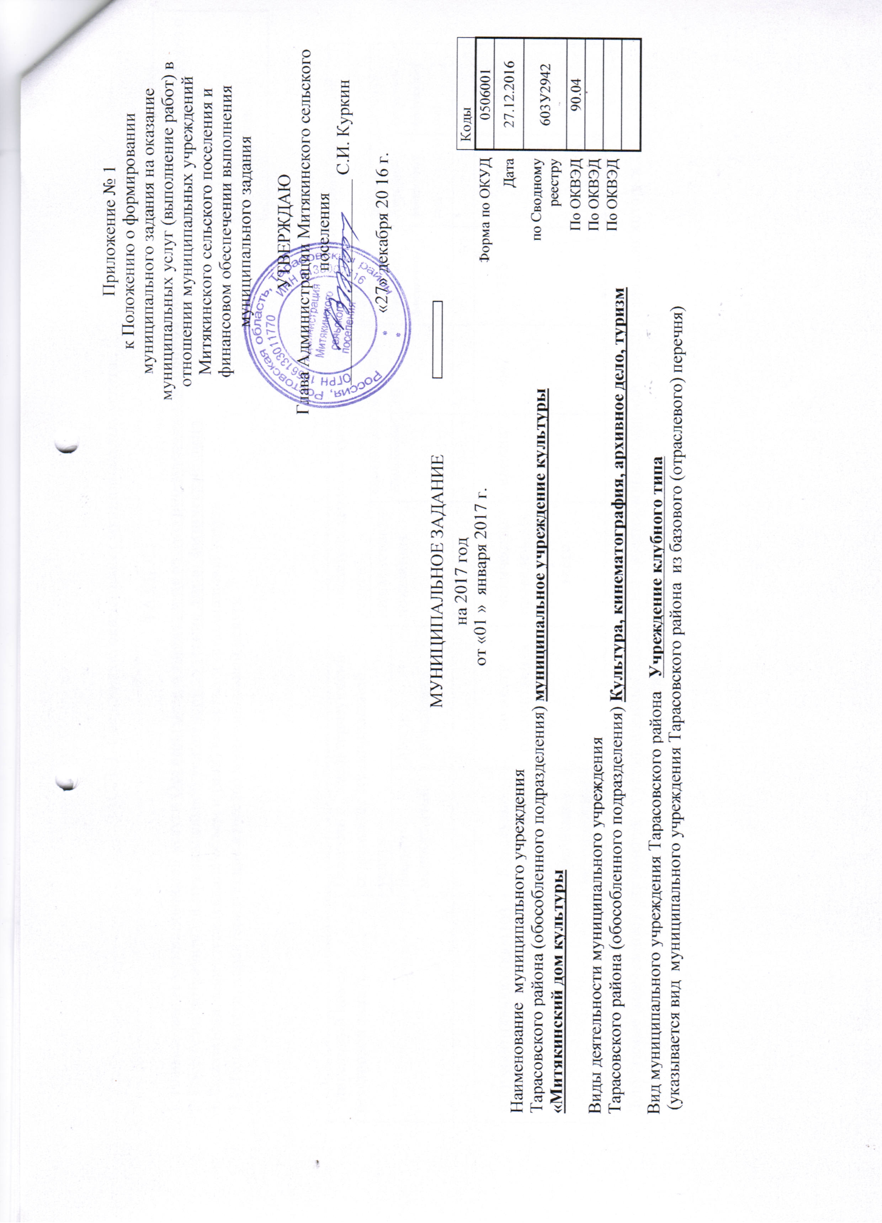

ЧАСТЬ 1. Сведения об оказываемых муниципальных услугах ²⁾

РАЗДЕЛ I
Уникальный номер  по базовому  (отраслевому)  перечню | 07.059.0

1. Наименование муниципальной услуги Организация и проведение культурно-массовых мероприятий.

2. Категории потребителей муниципальной услуги юридические лица; физические лица

3. Показатели, характеризующие объем и (или) качество муниципальной услуги

3.1. Показатели, характеризующие качество муниципальной услуги ³⁾

Уникальный номер реестровой записи | Показатель, характеризующий содержание муниципальной услуги |  | Показатель качества муниципальной услуги |  |  | Значение показателя качества муниципальной услуги
Уникальный номер реестровой записи |  |  | наименование показателя | ^{единица измерения по ОКЕИ} |  | ^{2017 год}  ^{(очередной финансовый год)} | ^{2018 год}  ^{(очередной финансовый год)} | ^{20119 год}  ^{(очередной финансовый год)}
Уникальный номер реестровой записи | Виды мероприятий | Место проведения | наименование показателя | ^{наименование} | ^{код} | ^{2017 год}  ^{(очередной финансовый год)} | ^{2018 год}  ^{(очередной финансовый год)} | ^{20119 год}  ^{(очередной финансовый год)}
¹ | ² | ³ | ⁴ | ⁵ | ⁶ | ⁷ | ⁸ | ⁹
07059000100000000004103 | Культурно-массовых (иные зрелищные мероприятия) | по месту расположения организации | количество проведенных мероприятий всего | единиц | 642 | 755 | 755 | 755

Допустимые (возможные) отклонения от установленных показателей качества муниципальной услуги, в пределах которых муниципальное задание считается выполненным (процентов)
15%
3.2 Показатели, характеризующие объем муниципальной услуги
Уникальный номер реестровой записи | Показатель, характеризующий содержание муниципальной услуги |  | Показатель качества муниципальной услуги |  |  | Значение показателя качества муниципальной услуги
Уникальный номер реестровой записи |  |  | наименование показателя | единица измерения по ОКЕИ |  | 2017 год  (очередной финансовый год) | 2018 год  (очередной финансовый год) | 2019 год  (очередной финансовый год)
Уникальный номер реестровой записи | Виды мероприятий | Место проведения | наименование показателя | наименование | код | 2017 год  (очередной финансовый год) | 2018 год  (очередной финансовый год) | 2019 год  (очередной финансовый год)
¹ | ² | ³ | ⁴ | ⁵ | ⁶ | ⁷ | ⁸ | ⁹
07059000100000000004103 | Культурно-массовых (иные зрелищные мероприятия) | по месту расположения организации | количество участников мероприятий (количество посетителей всего) | человек | 792 | 76150 | 76150 | 76150
07059000100000000004103 | Культурно-массовых (иные зрелищные мероприятия) | по месту расположения организации | количество проведенных мероприятий всего | единиц | 642 | 755 | 755 | 755
07059000100000000004103 | Культурно-массовых (иные зрелищные мероприятия) | по месту расположения организации | количество проведенных мероприятий | Человеко-день | 540 | 308 | 308 | 308
07059000100000000004103 | Культурно-массовых (иные зрелищные мероприятия) | по месту расположения организации | количество проведенных мероприятий | Час | 356 | 1132,5 | 1132,5 | 1132,5

Допустимые (возможные) отклонения от установленных показателей объема муниципальной услуги, в пределах которых муниципальное задание считается выполненным (процентов)
15%

4. Нормативные правовые акты, устанавливающие размер платы (цену, тариф) либо порядок ее установления

Нормативный правовой акт
вид | принявший орган | дата | номер | наименование
1 | 2 | 3 | 4 | 5

5. Порядок оказания муниципальной услуги
5.1. Нормативные правовые акты, регулирующие порядок оказания муниципальной услуг:Федеральный закон «Об общих принципах организации законодательных (представительных) и исполнительных органов государственной власти субъектов Российской федерации» от 06.10.1999 №184-ФЗ; Закон Верховного Совета РФ №3612-1 от 09.10.1992г. «Основы законодательства Российской Федерации о культуре»

5.2. Порядок информирования потенциальных потребителей муниципальной услуги
Способ информирования | Состав размещаемой информации | Частота обновления информации
1 | 2 | 3
1.Размещение информации на сайте учредителя в сети Интернет | Информация о деятельности учреждения, в том числе перечень предоставляемых услуг, контактная информация | По мере необходимости
2. Размещение информации в СМИ | Информация о проводимых мероприятиях, предоставляемых услугах и т.п. | По мере необходимости

РАЗДЕЛ II
Уникальный номер  по базовому  (отраслевому)  перечню | 07.057.0

- Наименование муниципальной услуги Организация деятельности клубных формирований

и формирований самодеятельного народного творчества.

2. Категории потребителей муниципальной услуги юридические лица; физические лица

3. Показатели, характеризующие объем и (или) качество муниципальной услуги

3.1. Показатели, характеризующие качество муниципальной услуги ³⁾

Уникальный номер реестровой записи | Показатель, характеризующий содержание муниципальной услуги |  | Показатель качества муниципальной услуги |  |  | Значение показателя качества муниципальной услуги
Уникальный номер реестровой записи |  |  | наименование показателя | ^{единица измерения по ОКЕИ} |  | ^{2017 год}  ^{(очередной финансовый год)} | ^{2018 год}  ^{(очередной финансовый год)} | ^{20119 год}  ^{(очередной финансовый год)}
Уникальный номер реестровой записи | Виды мероприятий | Место проведения | наименование показателя | ^{наименование} | ^{код} | ^{2017 год}  ^{(очередной финансовый год)} | ^{2018 год}  ^{(очередной финансовый год)} | ^{20119 год}  ^{(очередной финансовый год)}
¹ | ² | ³ | ⁴ | ⁵ | ⁶ | ⁷ | ⁸ | ⁹
07057000000000000007100 | Организация деятельности клубных формирований и формирований самодеятельного народного творчества | по месту расположения организации | количество культурно-досуговых формирований (КДФ) всего | единиц | 642 | 33 | 33 | 33
07057000000000000007100 |  | по месту расположения организации | Из КДФ всего: количество формирований самодеятельного народного творчества | единиц | 642 | 18 | 18 | 18

Допустимые (возможные) отклонения от установленных показателей качества муниципальной услуги, в пределах которых муниципальное задание считается выполненным (процентов)
15%
3.2 Показатели, характеризующие объем муниципальной услуги
Уникальный номер реестровой записи | Показатель, характеризующий содержание муниципальной услуги |  | Показатель качества муниципальной услуги |  |  | Значение показателя качества муниципальной услуги
Уникальный номер реестровой записи |  |  | наименование показателя | единица измерения по ОКЕИ |  | 2017 год  (очередной финансовый год) | 2018 год  (очередной финансовый год) | 2019 год  (очередной финансовый год)
Уникальный номер реестровой записи | Виды мероприятий | Место проведения | наименование показателя | наименование | код | 2017 год  (очередной финансовый год) | 2018 год  (очередной финансовый год) | 2019 год  (очередной финансовый год)
¹ | ² | ³ | ⁴ | ⁵ | ⁶ | ⁷ | ⁸ | ⁹
07057000000000000007100 | Организация деятельности клубных формирований и формирований самодеятельного народного творчества | по месту расположения организации | количество клубных формирований | единиц | 642 | 33 | 33 | 33
07057000000000000007100 |  | по месту расположения организации | число участников | человек | 792 | 417 | 417 | 417

Допустимые (возможные) отклонения от установленных показателей объема муниципальной услуги, в пределах которых муниципальное задание считается выполненным (процентов)
15%

4. Нормативные правовые акты, устанавливающие размер платы (цену, тариф) либо порядок ее установления

Нормативный правовой акт
вид | принявший орган | дата | номер | наименование
1 | 2 | 3 | 4 | 5

5. Порядок оказания муниципальной услуги
5.1. Нормативные правовые акты, регулирующие порядок оказания муниципальной услуг:Федеральный закон «Об общих принципах организации законодательных (представительных) и исполнительных органов государственной власти субъектов Российской федерации» от 06.10.1999 №184-ФЗ; Закон Верховного Совета РФ №3612-1 от 09.10.1992г. «Основы законодательства Российской Федерации о культуре»

5.2. Порядок информирования потенциальных потребителей муниципальной услуги
Способ информирования | Состав размещаемой информации | Частота обновления информации
1 | 2 | 3
1.Размещение информации на сайте учредителя в сети Интернет | Информация о деятельности учреждения, в том числе перечень предоставляемых услуг, контактная информация | По мере необходимости
2. Размещение информации в СМИ | Информация о проводимых мероприятиях, предоставляемых услугах и т.п. | По мере необходимости

РАЗДЕЛ III

07.066.0

Уникальный номер

по базовому

(отраслевому)

перечню

- Наименование муниципальной услуги Публичный показ музейных предметов

(музейных коллекций).

2. Категории потребителей муниципальной услуги юридические лица; физические лица

3. Показатели, характеризующие объем и (или) качество муниципальной услуги

3.1. Показатели, характеризующие качество муниципальной услуги ³⁾

Уникальный номер реестровой записи | Показатель, характеризующий содержание муниципальной услуги |  | Показатель качества муниципальной услуги |  |  | Значение показателя качества муниципальной услуги
Уникальный номер реестровой записи |  |  | наименование показателя | единица измерения по ОКЕИ |  | 2017 год  (очередной финансовый год) | 2018 год  (очередной финансовый год) | 20119 год  (очередной финансовый год)
Уникальный номер реестровой записи | Виды мероприятий | Место проведения | наименование показателя | наименование | код | 2017 год  (очередной финансовый год) | 2018 год  (очередной финансовый год) | 20119 год  (очередной финансовый год)
1 | 2 | 3 | 4 | 5 | 6 | 7 | 8 | 9
07066000000000001005100 | Способы обслуживания (показ музейных предметов) | по месту расположения организации | Доля экспонировавшихся музейных предметов в общем количестве музейных предметов | процент | 744 | 100% | 100% | 100%

Допустимые (возможные) отклонения от установленных показателей качества муниципальной услуги, в пределах которых муниципальное задание считается выполненным (процентов)
15%
3.2 Показатели, характеризующие объем муниципальной услуги
Уникальный номер реестровой записи | Показатель, характеризующий содержание муниципальной услуги |  | Показатель качества муниципальной услуги |  |  | Значение показателя качества муниципальной услуги
Уникальный номер реестровой записи |  |  | наименование показателя | единица измерения по ОКЕИ |  | 2017 год  (очередной финансовый год) | 2018 год  (очередной финансовый год) | 2019 год  (очередной финансовый год)
Уникальный номер реестровой записи | Виды мероприятий | Место проведения | наименование показателя | наименование | код | 2017 год  (очередной финансовый год) | 2018 год  (очередной финансовый год) | 2019 год  (очередной финансовый год)
1 | 2 | 3 | 4 | 5 | 6 | 7 | 8 | 9
07066000000000001005100 | Способы обслуживания (показ музейных предметов) | по месту расположения организации | количество выставок | единиц | 642 | 7 | 7 | 7
07066000000000001005100 | Способы обслуживания (показ музейных предметов) | по месту расположения организации | число посетителей | человек | 792 | 6050 | 6050 | 6050

Допустимые (возможные) отклонения от установленных показателей объема муниципальной услуги, в пределах которых муниципальное задание считается выполненным (процентов)
15%

4. Нормативные правовые акты, устанавливающие размер платы (цену, тариф) либо порядок ее установления

Нормативный правовой акт
вид | принявший орган | дата | номер | наименование
1 | 2 | 3 | 4 | 5

5. Порядок оказания муниципальной услуги
5.1. Нормативные правовые акты, регулирующие порядок оказания муниципальной услуг:Федеральный закон «Об общих принципах организации законодательных (представительных) и исполнительных органов государственной власти субъектов Российской федерации» от 06.10.1999 №184-ФЗ; Закон Верховного Совета РФ №3612-1 от 09.10.1992г. «Основы законодательства Российской Федерации о культуре»

5.2. Порядок информирования потенциальных потребителей муниципальной услуги
Способ информирования | Состав размещаемой информации | Частота обновления информации
1 | 2 | 3
1.Размещение информации на сайте учредителя в сети Интернет | Информация о деятельности учреждения, в том числе перечень предоставляемых услуг, контактная информация | По мере необходимости
2. Размещение информации в СМИ | Информация о проводимых мероприятиях, предоставляемых услугах и т.п. | По мере необходимости

ЧАСТЬ 2. Сведения о выполняемых работах ⁴⁾

РАЗДЕЛ I

Уникальный номер по базовому

(отраслевому)

перечню

1. Наименование работы

2. Категории потребителей работы
3. Показатели, характеризующие объем и (или) качество работы
3.1. Показатели, характеризующие качество работы ⁵⁾

Уникальный номер реестровой записи | Показатель, характеризующий содержание работы  (по справочникам) |  |  | Показатель, характеризующий условия (формы) выполнения работы (по справочникам) |  | Показатель качества работы |  |  | Значение показателя качества работы
Уникальный номер реестровой записи |  |  |  |  |  | наименование показателя | единица измерения по ОКЕИ |  | 2017 год (очередной финансовый год) | 2018 год  (1-й год планового периода) | 2019 год  (2-й год планового периода)
Уникальный номер реестровой записи | _________  (наимено-  вание  показателя) | __________  (наимено-  вание  показателя) | _________  (наимено-  вание  показателя) | ___________  (наимено-  вание  показателя) | _________  (наимено-  вание  показателя) | наименование показателя | наименование | код | 2017 год (очередной финансовый год) | 2018 год  (1-й год планового периода) | 2019 год  (2-й год планового периода)
1 | 2 | 3 | 4 | 5 | 6 | 7 | 8 | 9 | 10 | 11 | 12

Допустимые (возможные) отклонения от установленных показателей качества работы, в пределах которых муниципальное задание считается выполненным (процентов)

3.2. Показатели, характеризующие объем работы
Уникальный номер реестровой записи | Показатель, характеризующий содержание работы  (по справочникам) |  |  | Показатель, характеризующий условия (формы) выполнения работы (по справочникам) |  | Показатель качества работы |  |  | Значение показателя качества работы
Уникальный номер реестровой записи |  |  |  |  |  | наименование показателя | единица измерения по ОКЕИ |  | 2017 год (очередной финансовый год) | 2018 год  (1-й год планового периода) | 2019 год  (2-й год планового периода)
Уникальный номер реестровой записи | _________  (наимено-  вание  показателя) | __________  (наимено-  вание  показателя) | _________  (наимено-  вание  показателя) | ___________  (наимено-  вание  показателя) | _________  (наимено-  вание  показателя) | наименование показателя | наименование | код | 2017 год (очередной финансовый год) | 2018 год  (1-й год планового периода) | 2019 год  (2-й год планового периода)
1 | 2 | 3 | 4 | 5 | 6 | 7 | 8 | 9 | 10 | 11 | 12

Допустимые (возможные) отклонения от установленных показателей качества работы, в пределах которых муниципальное задание считается выполненным (процентов)

ЧАСТЬ 3. Прочие сведения о муниципальном задании ⁶⁾

Основания для досрочного прекращения исполнениямуниципального задания:ликвидация учреждения,

перераспределение полномочий, повлекшее исключение из компетенции учреждения полномочий по выполнению муниципальной работы, исключение муниципальной работы из перечня муниципальных работ, иные, предусмотренные правовыми актами случаи, влекущие за собой невозможность выполнения муниципальной работы, неустранимую в краткосрочной перспективе.
2. Иная информация, необходимая для исполнения

(контроля за исполнением) муниципального задания ОТСУТСТВУЕТ

3. Порядок контроля за исполнением муниципального задания
Формы контроля | Периодичность | Органы местного самоуправления,  осуществляющие контроль за оказанием услуги
1 | 2 | 3
Плановые проверки исполнения муниципального задания на предоставление муниципальных услуг | 1 раз в год | Администрация Митякинского сельского поселения
Проведение мониторинга и контроля исполнения муниципальных заданий  на предоставление муниципальных услуг | 1 раз в год | Администрация Митякинского сельского поселения
Плановые проверки правильности ведения книги обращений | ежеквартально | Администрация Митякинского сельского поселения

4. Требования к отчетности о выполнении муниципального задания Форма отчёта о выполнении муниципального задания согласно Приложения №2 к Положению о формировании муниципального задания на оказание муниципальных услуг (выполнение работ) в отношении муниципальных учреждений Митякинского сельского поселения Тарасовского района и финансовом обеспечении выполнения муниципального задания.

4.1. Периодичность представления отчетов о выполнении муниципального задания.Отчётным периодом является календарный год.

4.2. Сроки представления отчетов о выполнении муниципального задания: по состоянию на 1 января отчет предоставляется в срок до 01 февраля.

4.3. Иные требования к отчетности о выполнении муниципального задания:отчеты об исполнении муниципального задания должны быть представлены на бумажном носителе, подписанные директором и заверенные печатью учреждения.

5. Иные показатели, связанные с выполнением муниципального задания отсутствуют.

___
¹⁾Номер муниципального задания
²⁾ Формируется при установлении муниципального задания на оказание муниципальной услуги (услуг) и работы (работ) и содержит требования к оказанию муниципальной услуги (услуг) раздельно по каждой из муниципальных услуг с указанием порядкового номера раздела.
³⁾ Заполняется при установлении показателей, характеризующих качество муниципальной услуги, в ведомственном перечне муниципальных услуг и работ.
⁴⁾ Формируется при установлении муниципального задания на оказание муниципальной услуги (услуг) и работы (работ) и содержит требования к выполнению работы (работ) раздельно по каждой из работ с указанием порядкового номера раздела.
⁵⁾ Заполняется при установлении показателей, характеризующих качество работы, в ведомственном перечне муниципальных услуг и работ.
⁶⁾ Заполняется в целом по муниципальному заданию.
⁷⁾ В числе иных показателей может быть указано допустимое (возможное) отклонение от выполнения муниципального задания, в пределах которого оно считается выполненным, при принятии органом, осуществляющим функции и полномочия учредителя бюджетных или автономных учреждений Тарасовского района, главным распорядителем средств бюджета Тарасовского района, в ведении которого находятся казенные учреждения Тарасовского района, решения об установлении общего допустимого (возможного) отклонения от выполнения муниципального задания, в пределах которого оно считается выполненным (в %). В этом случае допустимые (возможные) отклонения, предусмотренные в пунктах 3.1 и 3.2 настоящего муниципального задания, не заполняются.

